МИНИСТЕРСТВО СЕЛЬСКОГО ХОЗЯЙСТВА РОССИЙСКОЙ ФЕДЕРАЦИИ ФГБУ «Россельхозцентр»
Филиал ФГБУ «Россельхозцентр» по Краснодарскому краю
ИНФОРМАЦИОННЫЙ ЛИСТОК РОССЕЛЬХОЗЦЕНТРА  № 34 от 11.09.2024 г. | 
тел. (861) 224-54-07, e-mail: stzr@mail.ru
Опасность заражения томатов вирусной инфекцией
350051, Краснодарский край, г. Краснодар, ул. Рашпилевская, 329

Деструктор пожнивных остатков ЭФФЕКТ БИО

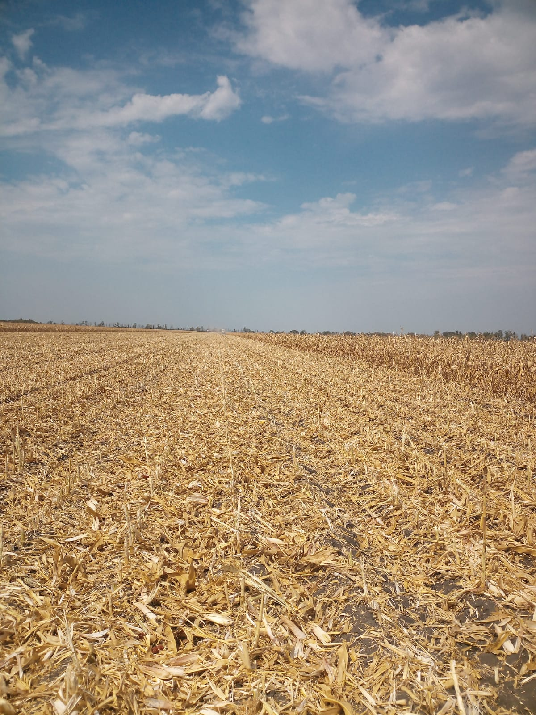
В послеуборочный период на полях остаются растительные остатки, которые являются основным источником инфекции в вегетационный период. Так же патогены в большом количестве сохраняются в почве. Для снижения запаса инфекции, необходимо применение препаратов деструкторов, одним из которых является Эффект Био.
Эффект Био - микробиологическое удобрение для ускорения разложения растительных остатков, на основе Bacillus subtilis, Trichoderma viride и Trichoderma lignorum. Норма расхода 2,5-5,5 л/га.
Опрыскивание растительных остатков и почвы Эффект Био предупреждает развитие инфекции, входящие в состав препарата микроорганизмы являются антагонистами патогенов и оздоравливают почву, обогащая ее полезной микрофлорой и сапрофитной биотой. Это влияет на структуру почвы и на урожайность культур, которые будут следующими в севообороте. Улучшается плодородие почвы, фитосанитарная ситуация, увеличивается продуктивность и высокорентабельность сельхозпродукции.
Препарат обладает высокой биологической активностью против широкого спектра возбудителей болезней растений: Fusarium spp. (Фузариоз), Helminthosporium spp. (Гельминтоспориоз), Rhisoctonia spp. (Ризоктониоз), Pythium spp. (Питиум), Sclerotium spp. (Склероциальная гниль), Alternaria spp. (Альтернариоз), Verticillium spp. (Вертициллез), Phitophtora spp. (Фитофтороз) и др.
Получить информацию о препарате и консультацию по его применению можно в районных и межрайонных отделах филиала.




www.rsc23.ru

